Argus Zomer Feest
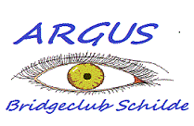
Argus Bridgeclub
nodigt u & uw levenspartner uit
Woensdag 24 juli 2013

In “Het Dorpshuis” (Kerkstraat 22-24) . Inkom langs de Frans Pauwelslei.

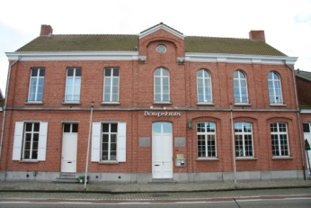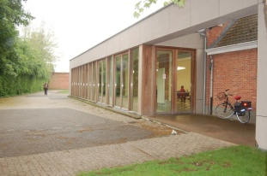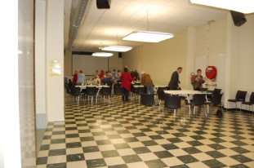

naast de kerk in ’s-Gravenwezel-centrum

Parkeren kan in de Kerkstraat, de Frans Pauwelslei, het Lodewijk De Vochtplein of achter de Kerk (dus niet op het terrein van Dorpshuis)

Programma: Vanaf 09.00 uur Muzikaal Frans Ontbijt

Om 10.15 uur Start bridgewedstrijd

Om 13.30 uur een rijk KOUD BUFFET
met wijn inbegrepen

Uw bijdrage per deelnemer: € 20,-

Graag op voorhand melden aan welke activiteit u zal deelnemen:
(ontbijt en/of bridge-wedstrijd en/of buffet)

Tijdig inschrijven a.u.b., ten laatste 15 juli 2013

Wat betaalt u eventueel nog ter plaatse? Uw biertjes, frisdranken, koffie, thee, aperitieven.

Bij het ontbijt is thee of koffie inbegrepen

